ROTINA DO TRABALHO PEDAGÓGICO PARA SER REALIZADA EM CASA (MII-B) - Profª CARMEN
> Data: 01/06 a 03/06 de 2020 Creche Municipal “Maria Silveira Mattos”
SEGUNDA-FEIRA | TERÇA-FEIRA | QUARTA-FEIRA | QUINTA-FEIRA | SEXTA-FEIRA
**MATERNAL II-B  *Hora da história: Que saudade que eu tô - Mundo Bita https://youtu.be/jmQoDtE3o1Y (O link do vídeo será disponibilizado no grupo)  *Sequência didática João e o pé de feijão.  - Como está seu feijãozinho? Plantou-o no chão ou no vasinho? Mande fotinhas para a professora.  - Desenhe em uma folha como seu feijãozinho ficou, depois desenhe também do que ele precisou para crescer, peça para a mamãe escrever do lado o que você desenhou. | ***MATERNAL II-B  *Hora da história: A Galinha Choca https://youtu.be/S3qYhSEdQtU (O link do vídeo será disponibilizado no grupo)  * Sequência didática João e o pé de feijão.  - Peça para a mamãe fazer a letra do seu primeiro nome em uma folha, depois pegue grãos de feijão e cole na letra, enfeitando-a.  Obs. Se a criança já souber a letra inicial do nome pode fazer o primeiro nome completo.  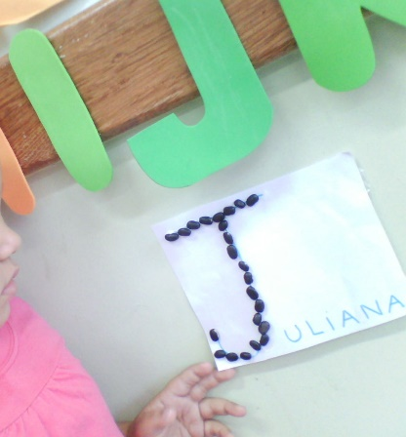 | ***MATERNAL II-B  *Hora da história: Borboletas Bailarinas – (Livro disponível no grupo).  * Arte com as mãos.  - Nesta atividade vamos fazer uma linda borboleta com a palma das mãos.  - Depois de fazer o desenho com o contorno das mãos vamos pintar, você pode usar lápis de cor, giz de cera ou tinta guache.  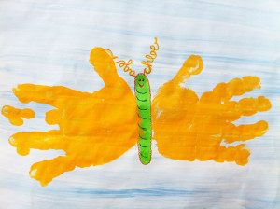
Senhores pais, seguindo orientação da Secretaria Municipal de Educação, enviaremos atividades três vezes na semana.

